

宁波市2019年新高考选考适应性考试
地理试卷
本试题卷分选择题和非选择题两部分，共8页，满分100分，考试时间90分钟。其中加 试题部分为30分，用【加试题】标出。
考生注意：
1.答题前，请务必将自己的姓名、准考证号用黑色字迹的签字笔或钢笔分别填写在试题卷和答题纸规定的位置上。
2.答题时，请按照答题纸上“注意事项”的要求，在答题纸相应的位置上规范作答，在不试题卷上的作答一律无效。
选择题部分
—、选择题（本大题共25小题，每小题2分，共50分。每小题列出的四个备选项中只有一个是符合題目要求的，不选、多选、错选均不得分）
1.自然界中最多的矿物是
A.长石 B.石英
C.云母 D.方解石
美国的区域发展处于高效益综合发展阶段，同时拥有发达的农业。下图为美国农北带分布示意图。完成2、3题。
2.图中甲农业带主要的农作物是
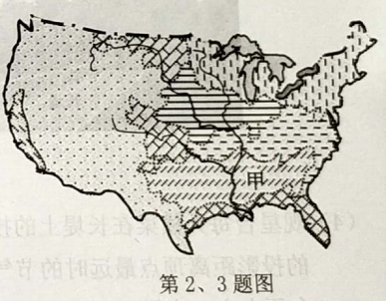

A.棉花 B.玉米
C.小麦 D.牧草
3.下列属于美国区域发展特征的是
A.劳动密集型加工制造业为主体
B.高科技是区域发展的主导力量
C.整个区域处于不平衡的发展状态
D.劳动力开始向服务业大规模转移
在干旱、半干旱地区，由于一系列的物理过程和生物过程的影响，灌木下土壤具有更高的养分含量，这种现象被称为“沃岛效应”。下图为“沃岛效应”现象景观图。完成4、5题。
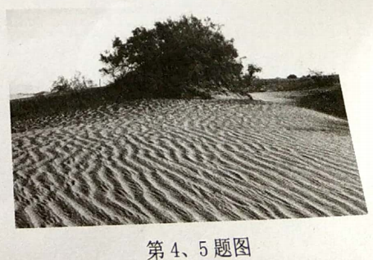

4.影响干旱、半干旱地区“沃岛效应”现象产生的关键因素是
A.土壤 B.气候
C.调节气候 D.涵养水源
5.“沃岛效应”现象的主要生态效益是
A.保持水土 B.防风固沙
C.调节气候 D.涵养水源
气温年较差是一年中最高月平均气温与最低月平均气温的差值，下图是美国气温年较差（单位：℃）分布图。完成6、7题。
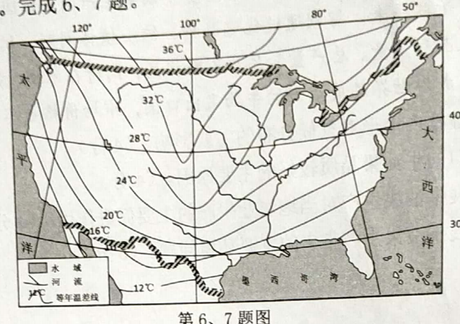

6.导致美国同纬度东西部气温年较差差异的主要因素是
A.大气环流 B.地形
C.植被 D.洋流
7.由图中数据可推测，美国
A.太平洋沿岸地区气候海洋性强于大西洋沿岸
B.大西洋沿岸地区河流的结冰期长于内陆地区
C.太平洋沿岸地区降水量少于大西洋沿岸地区
D.大西洋沿岸地区的森林覆盖率小于内陆地区
下图为我国南方某山村发展模式示意图。完成8、9题。
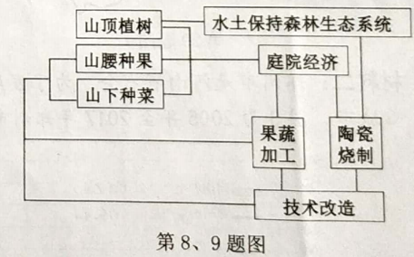

8.该地果菜种植与果蔬加工之间，体现的产业活动地域联系方式主要是
A.生产协作 B.商贸联系
C.科技联系 D.信息联系
9.当地运用该发展模式，主要有利于
①改善水热条件
②减缓全球变暖
③减轻水土流失
④保持土壤肥力
A.①② B.①③
C.②④ D.③④
下图为我国某区域城镇体系示意图。完成10、11题。
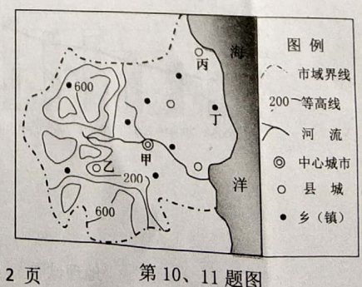

10.相对于本区域其它城镇，甲发展成为中心城市的主要区位优势是
A.水能丰富 B.地形平坦
C.交通便利 D.气候宜人
11.下列关于图中城市的叙述，正确的是
A.甲的服务功能与丁城相同
B.乙的城市功能分区最明显
C.丙的门槛人口数量低于甲
D.丁的服务范围明显大于丙
2018年12月27日，“北斗三号”卫星导航系统已完成建设并开始提供全球服务，而与之相关的“北斗”系列产业研发基地也在南京开建。完成12、13题。

12.关于“北斗三号”系统的叙述，正确的是
①由空间部分、地面控制部分、用户部分构成
②为用户提供导航、定位、授时、测速等服务
③具有全天候、全天时、全球性、实时性特点
④为野外调查活动提供大范围空间数据的信息
A.①②③ B.①②④
C.①③④ D.②③④
13.“北斗”系列产业研发基地在南京建立，对该市发展的有利影响是
A.加快产业结构的升级
B.明显改善环境质量
C.城市化水平显著提高
D.交通运输快速发展
自2016年1月1日全面二孩政策实施以来，浙江省人口发生了系列变化，下表为浙江省部分地区人口与城市化相关数据。完成14、15题。
地区 | 出生率（%） |  |  | 死亡率（%） |  |  | 城镇化率（%）
地区 | 2016 年 | 2017 年 | 2018 年 | 2016 年 | 2017 年 | 2018 年 | 2016 年 | 2017 年 | 2018 年
全省 | 11.22 | 11.92 | 11.02 | 5. 52 | 5.56 | 5. 58 | 67 | 68 | 68.9
杭州市 | 11.1 | 12.5 | 11.3 | 5. 1 | 5.1 | 5. 1 | 76.2 | 76.8 | 77.4
宁波市 | 9.7 | 10 | 9.5 | 4.7 | 4.8 | 4.7 | 71.9 | 72.4 | 72.9
溫州市 | 13.2 | 13.7 | 11.5 | 4.9 | 5 | 5 | 69 | 69.7 | 70
嘉兴市 | 11.3 | 11.7 | 11.6 | 5.8 | 5.8 | 5.8 | 62.9 | 64.5 | 66
湖州市 | 9.5 | 10.4 | 10. 1 | 6.9 | 6.7 | 6.7 | 60. 5 | 62 | 63.5

14.表中数据的变化，与全面二孩政策实施关系密切的是
A.全省生育率持续升高
B.2016至2017年各市人口出生率上升
C.人口死亡率持续降低
D.2017至2018年全省人口出生率下降
15.浙江省城镇化水平提高的动力是
A.农村人口向城市迁移
B.城市二三产业比重的增加
C.农村人口的快速增加
D.区域社会经济的快速发展
下图为北半球某一天气系统示意图，图中气压值：甲＜乙、丙=丁。完成16、17题。
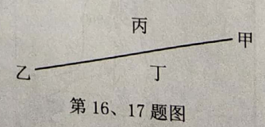

16.根据图示信息判断，正确的是
①甲、乙为暖锋锋线
②甲、乙为冷锋锋线
③丙处风向为偏南风
④丁处风向为偏西风
A.①② B.②③
C.①③ D.②④
17.未来几天，丙地将要经历的天气变化过程最可能是
A.气压降低，天气转阴
B.气温降低，刮风下雨
C.天气转晴，湿度骤降
D.连续阴雨，风力加大
下图为世界某半岛示意图。完成18、19题。
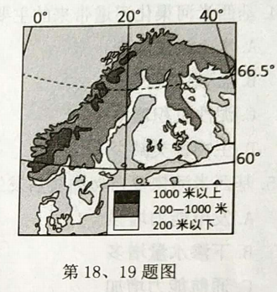

18.半岛西部沿海主要的气候类型是
A.温带大陆性气候 B.温带季风气候
C.温带海洋性气候 D.地中海气候
19.半岛西侧海岸线较东部更为曲折，主要原因是
①地震活动多发 ②海浪侵蚀较强
③冰川地貌较多 ④填海造陆较广
A.①② B.②③
C.③④ D.①④
林线指山地森林分布的最高海拔高度。下图是甲（ 24. 5°N，113.1°E）、乙（24.6°N，112.9°E）、丙（24.9°N，113.2°E）三地林线随坡向的变化示意图。完成20、21题。
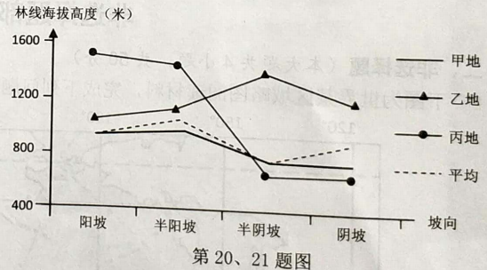

20.由图可以推测出
A.南坡林线甲地高于乙地
B.纬度低的阳坡林线较高
C.甲地北坡林线高于三地平均值
D.经度数值较小的阴坡林线最高
21.乙山处在某山脉的南麓，与其他两山地相比，该山阴坡林线较高的原因最可能是
A.冷空气影响较弱
B.纬度最低，气温较高
C.坡度小，土层厚
D.冬季风带来丰富降水
下图为部分洋流模式图。完成22、23题。
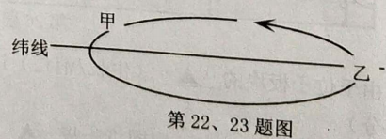

22.根据洋流流向判断，图示洋流可能属于
①北印度洋夏季洋流
②北半球副热带环流
③北半球副极地环流
④南半球副热带环流
A.①② B.②③
C.③④ D.①④
23.若该洋流位于南太平洋，则甲、乙洋流对地理环境的影响可能是
A.甲处寒暖流交汇形成渔场
B.甲沿岸形成了热带沙漠气候
C.乙处因上升流形成大渔场
D.乙沿岸降水普遍多于甲沿岸
基西米河位于美国佛罗里达州中南部，1962年—1971年间被渠化为一条近似直线的人工河道，并沿河修建了6级水坝。1976年开始了河道的恢复工程，现在几乎恢复了河道的自然面貌。下图为基西米河区域示意图。完成24、25题。
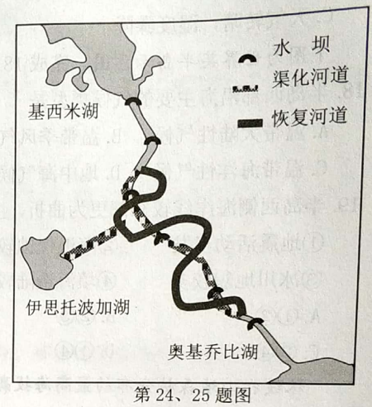

24.基西米河渠化河道带来的主要环境问题是
A.水土流失加剧
B.盐碱化更严重
C.泥沙沉积增多
D.生物种类减少
25.基西米河恢复自然面貌后发生的主要变化是
A.发电能力增强
B.下渗水量增多
C.通航能力增加
D.水流速度加快
非选择题部分
二、非选择题（本大题共4小题，共50分）
26.下图为世界某区域略图阅读材料，完成下列问题。（10分）
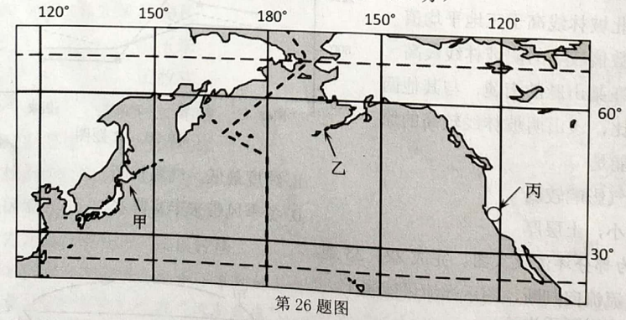

（1）由于位于板块的 （生长/消亡）边界，甲国东侧形成了幽深的 地形（2分）
（2）20世纪七八十年代，甲国将一些 型产业向我国 地区转移，目前该国人口增长模式是 。（3分）
（3）乙为 群岛，受暖流影响，该群岛降水丰富，自然带类型为 林带。（2分）
（4）丙城市附近电子工业集聚，说明这种布局给企业带来的积极影响。（3分）
27.根据材料，完成下列问题。（10分）
材料：陕西洛川，人称“苹果之乡”，这里出产的苹果具有果形优美、香甜可口、色泽艳丽等优点，远销到北京、天津等大城市。图1为果园生产景观图，图2为我国局部区域图。
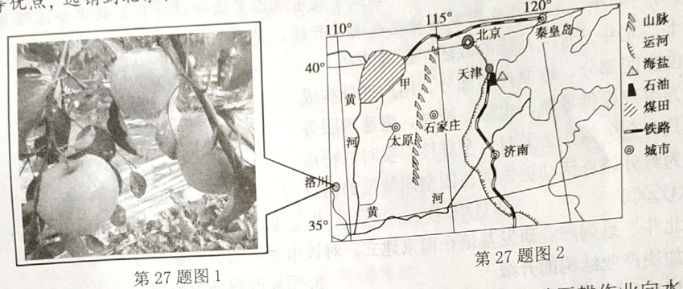

（1）对洛川苹果色泽影响最大的主要自然条件是 ；促使该地区耕作业向水果种植方向转变的主要因素是 。（2分）
（2）图2所示地区主要位于我国三大自然区中的 区，为缓解该地区农业生产面临的主要资源短缺而实施的资源跨区域调配工程是 。从图2中所示山脉向东到沿海地区出现的自然景观变化体现了 分异规律。（3分）
（3）太原所处汾河谷地的地质构造是 ，谷底地形宽阔平坦，形成的外力作用是 。（2分）
（4）甲地煤炭资源大多通过铁路输送到秦皇岛，后通过海运输送到长三角、珠三角等沿海地区。简述采用此种运输方式的主要原因。（3分）
【加试题】28.阅读下列材料，回答问题。（15分）
材料一：图1为世界某区域地形简图，图2为该地区气候分布示意图。
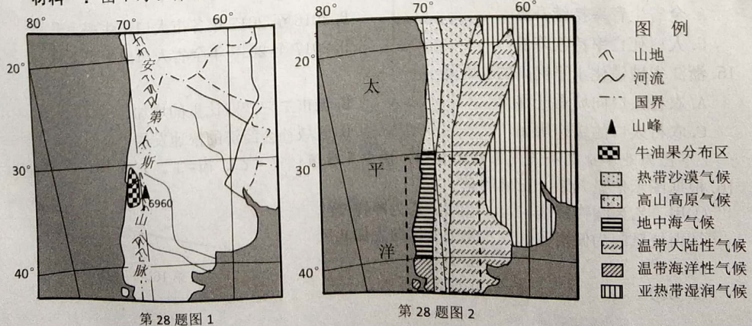

材料二：牛油果以其丰富的营养深受消费者喜爱。但由于生产1千克牛油果需要46千克灌溉用水，生产受到了限制。智利是世界最重要牛油果生产国，该国98%的牛油果分布在图1中所示地区。近些年来，智利通过优选品种、缩小植株间距、扩大种植面积等措施，使得牛油果的单位面积产量、总产量和品质不断提高，同时在采摘、筛选、包装等各个环节严格控制，使其成为世界品质最好的牛油果出口国，市场价格也不断上升。
（1）分析图2中虚框内地形对气候分布的主要影响。（4分）
（2）说明智利出口的牛油果品质较好的主要原因。（4分）
（3）简述智利发展牛油果生产对当地农业生产的主要促进作用。（4分）
（4）指出智利发展牛油果生产带来的主要环境问题。（3分）
【加试题】29.阅读下列材料，回答问题。（15分）
材料一：图1为河南省地形图。图2为河南省人口密度图。
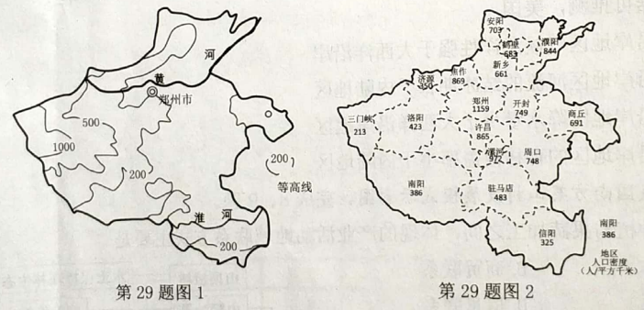

材料二：郑州市是河南省省会，为了发展区域经济，2017年国家确定郑州市为国家级中心城市。图3为2005年至2017年郑州市和河南省国内生产总值。
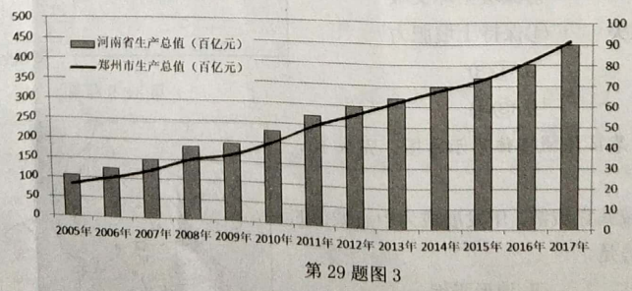

材料三：下表为河南省东部近50年的降水数据（单位：mm）。
 | 平均值 | 最大值 | 最小值
全年降水量 | 705.6 | 1246.0 | 322.7
汛期降水量（6月~9月） | 528.4 | 914.9 | 169.4
非汛期降水量（10月~5月） | 177.2 | 425.4 | 72.4

（1）从社会经济角度，简述郑州的城市化进程对区域发展的主要作用。（4分）
（2）从地形角度，说明河南省东部村落形态、规模及分布的主要特征。（4分）
（3）从自然灾害角度，分析降水对河南省东部地区农业生产的主要影响。（4分）
材料四：图4为位于河南省郑州市登封的古观星台（34°N，113°E）。观星台主要有两部分组成，台上有两间小屋，小屋之间有一横梁，台下有一平铺在水平地面之上的长堤，横梁位于长堤上方6米高位置，横梁和长堤是的“量天尺”的组成部分，其作用是“昼参日影，夜观极星，以正朝夕”。
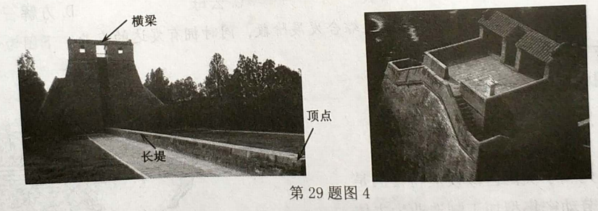

（4）观星台每天横梁在长堤上的投影离观星台最近时，北京时间为 ，横梁在长堤的投影距离顶点最远时的节气为 日。若某日北京时间20:00某恒星位于观星台正上方，次日 （时间）该恒星将再次位于观星台正上方。（3分）

宁波市2019年新高考选考适应性考试
地理参考答案
一、选择题（本大题共25小题，每小题2分，共50分。）
题号 | 1 | 2 | 3 | 4 | 5 | 6 | 7 | 8 | 9 | 10
答案 | B | A | B | D | B | A | A | A | D | C
题号 | 11 | 12 | 13 | 14 | 15 | 16 | 17 | 18 | 19 | 20
答案 | C | A | A | B | D | D | C | C | B | D
题号 | 21 | 22 | 23 | 24 | 25
答案 | A | C | C | D | B

二、非选择题（本大题共4小题，共50分）
26.（10分）
（1）消亡 海沟 （2分）
（2）劳动密集 沿海地区 现代型（低低低）（3分）
（3）阿留申 温带落叶阔叶 （2分）
（4）加强信息交流和技术协作；（1分）充分利用基础设施；（1分）节约生产建设投资（1分）
27.（10分）
（1）光照（1分） 市场（1分）
（2）东部季风（1分） 南水北调（1分） 地方性（1分）
（3）地堑（1分） 流水沉积（1分）
（4）煤炭价值低、时效性不强（1分）；铁路、海运运量大，（1分）运费低。（1分）
【加试题】28.（15分）
（1）山区海拔高形成了山地气候；（1分）高大山脉西侧位于盛行西风迎风坡，形成了温带海洋性气候和地中海气候（1分）；东侧为背风坡，形成温带大陆性气候；（1分）山脉南北纵列靠近西海岸，西部气候呈长条状沿海分布。（1分）
（2）自然原因：光热充足、昼夜温差大；（1分）高山雪水提供优质水源；（1分）
社会经济原因：优良品种的培育；生产环节的严格管理；环境污染小。（3点答出2点给2分）
（3）增强农业生产专门化，提高农业生产科技水平；（1分）促进农业生产集约化，提高单位面积产量；（1分）延长了农产品产业链，提高了农产品加工水平（1分）；扩大产品知名度，增强产品市场竞争力。（1分）
（4）水资源紧张；土壤肥力下降；环境污染；生物多样性破坏。（四点答出3点给3分）
【加试题】29.（15分）
（1）增加就业机会，大量吸收农村剩余劳动力；缩小城乡发展差距；增强中心城市经济功能，带动区域经济发展；培育新兴产业，改善地区产业结构；成为区域科技创新基地和信息交流中心，引领区域整体发展。（答出4点给4分）。
（2）东部以平原为主；（1分）村落规模较大；（1分）多成团聚形；（1分）棋盘式格局。（1分）
（3）降水量汛期与非汛期差异较大；（1分）降水总量年际变化较大；（1分）农业生产易受旱涝灾害影响；（1分）非汛期容易形成冬春连旱，（1分）影响冬小麦生产。
（4）12:28 （1分）夏至日（1分） 19时56分4秒（1分）

